休業協定書

と とは、休業の実施に関し下記のとおり 協定する。

１．休業の時期
休業は 年 ⽉ ⽇から 年 ⽉ ⽇までの間において、これらの⽇ を含め、 ⽇間実施する。

２．休業の対象者
（１）対象となる部⾨等
（２）休業⽇の休業⼈数は概ね ⼈とする。
（３）その他の事項

３．休業⼿当の⽀払い基準
休業⽇に、次の基準により算定した⼿当を⽀払うものとする。
（１）１⽇当たりの額の算定⽅法
イ.⽉ごとに⽀払う賃⾦ ⽉額÷
ロ.⽇ごとに⽀払う賃⾦ その額
ハ.時間ごとに⽀払う賃⾦ 時間額×
（２）対象となる賃⾦
（３）⽀給率
（４）その他の事項

４．雑則
この協定は 年 ⽉ ⽇に発効し、 年 ⽉ ⽇に失効する。

年 ⽉ ⽇

事業所名称 ㊞
事業主⽒名 ㊞
労働組合名 ㊞
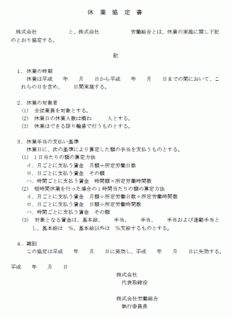
労働者代表名 ㊞

